אוניברסיטת בן גוריון בנגב המחלקה להנדסת תוכנה דצמבר 2014

פרויקט גמר

פרויקט הלווין אוניברסיטת בן גוריון

מסמך דרישות

מגישים : הוד עמרן,שמעון לחאיני,יניב רדומסקי ועידן מור.

מנחה אקדמי : דר' גרא וויס

מנחה מקצועי : מר אבירן סעדון

תומכים מקצועיים (תעשייה אווירית) : מר שלמה סבירי.

תוכן עניינים

פרק 1 – מבוא 3

חזון 3

The problem domain 4

בעלי עניין 5

Software context 6

פרק 2 – דרישות פונקציונאליות 8

פרק 3 – דרישות לא פונקציונאליות 9

פרק 4- תסריטי שימוש 10

פרק 5 – הערכת סיכונים ודרכי התמודדות 16

נספחים– 17

***פרק 1 – מבוא***

חזון:

מאז ומתמיד הייתה האנושות סקרנית ללמוד ולחקור אודות מקומות ותגליות חדשות , אך כעבור מספר שנים הפך כדור הארץ ל"בלתי מספק" מבחינה עניינית והאנושות כולה החלה להתעניין ולחקור אודות דברים הקיימים אל מוץ לכדור הארץ, קרי בחלל.

יותר מ 6600 לווינים שוגרו עד היום אל עבר החלל למטרות שונות ומשונות : החל מהקמת רשת תקשורת דרך לווינים לצרכי ניווט ועד לוויני ריגול בין מדינות.

מתוך אותן 6600 לווינים ששוגרו עד כה ,מומחים בתחום מעריכים כי רק 3600 לווינים יצליחו להשאר במסלולם שנקבע להם מראש.

משימת הפרויקט המרכזית הינה לשגר נאנו-לווין מטעם האוניברסיטה לחלל ולהצטרף לכ 3600 הלווינים שיצליחו לשמור על מסלולם בחלל לפרק הזמן שיועד להם.

פרויט הלווין האוניברסיטאי הינו פרויקט רב שנתי אשר החל את פיתוחו בתחום התוכנה בשנת 2014 ועתיד להמשך בשנים הקרובות, כאשר בכל שנה צוותי הפרויקט יוסיפו, ישכללו ויתקדמו אל עבר היעד הסופי שהוא שיגור לווין מטעם האוניברסיטה אל החלל שייקרא negevsat.

לאוניברסיטה לווין נוסף שפותח רובו ככולו בתע"א ,bgu-sat, שעתיד לשוגר בסוף 2015, אך השליטה טרם הועברה אל האוניברסיטה, בפרוייקט זה ישנו חלק נוסף העוסק בקבלת פיקוד ובקרה מה bgu-sat.

הפרויקט השנתי שלנו מורכב מ 2 חלקים עיקריים : תחנת קרקע ולווין מוטס (negev-sat).

לכל אחד מהחלקים הללו אנו נדרשים להמשיך תהליך פיתוח בסיסי שהחל בפרויקט בשנה הקודמת ולהתקדם בתהליך הפיתוח האוניברסיטאי אל עבר המטרה הסופית ( שיגור הלווין negevsat בשנת 2018).

הפרויקט מתבצע במקביל בשאר מחלקות הפקולטה להנדסה באוניברסיטה, כשאר כל מחלקה מקצה סטודנטים שיעבדו על פרויקט גמר שנתי ויתקדמו בתחום בו עוסקת המחלקה.

בנוסף, הפרויקט מתבצע בשיתוף התעשייה האווירית לישראל (תע"א), ובתמיכתם המקצועית של אנשי התוכנה והחלל מהתע"א אשר להם נסיון רב שנתי בתחום.

The problem domain

ישנם סוגים שונים של לווינים ולהם מטרות שונות.

מטרות הלווינים עימם אנו מתעסקים בפרויקטי הלווין של האוניברסיטה הינם לווינים לצרכי צילום וחיזוי בלבד ( לא ריגול או תקשורת לדוגמה).

לווינים אלו נושאים עליהם ציוד צילום (payload) מסוגים שונים (אינפרא-אדום ומולטי-ספקטרלי) ולהם יכולת צילום אשר נועדה לצרכי מחקר ממחלקות הפקולטה למדעי הטבע (גאולוגיה, גאוגרפיה ועוד).

הדבר המיוחד במינו בפרויקטי תוכנה ללוין הינה הדרישה המחמירה מאוד שהתכונה תהיה עמידה במיוחד שכן תקלות כלשהן בתוכנה לאחר שיגור הלווין לחלל עלולות לגרום לכשלון מטרת הלווין (ואין אפשרות לתקנה כשהלווין במעופו).

ללווין ישנו "חלון זמן" קצר מאוד לתקשורת מול תחנת הקרקע, מפני שהוא סובב סביב כדור הארץ ופוגש את תחנת הקרקע כפעמיים ביממה,  
בזמן זה , על תחנת הקרקע ליצור קשר עם הלווין , להעביר לו הודעות פיקוד מושהה ולקבל ממנו נתונים ( נתונים אשר אסף לביצוע מטרתו ונתונים פיזים אודותיו).

כיוון שמדובר בלווין מאוד קטן המשאבים שלו מאוד מוגבלים בעיקר מבחינת הזיכרון ולכן צריך לבצע בקרת ניהול זיכרון יעיל.

אופן העברת הפקודות בין תחנת הקרקע לווין, ובכיוון ההפוך חייב להיות בתקשורת אמינה ויעילה שכן העברת נתונים בפורמט לא מתאים (תקורה גדולה ביחס לכמות המידע הגולמי או תקשורת שלא אמינה מספיק) לא תנצל כראוי את חלון הזמן שיש לתחנת הקרקע לתקשר עם הלווין

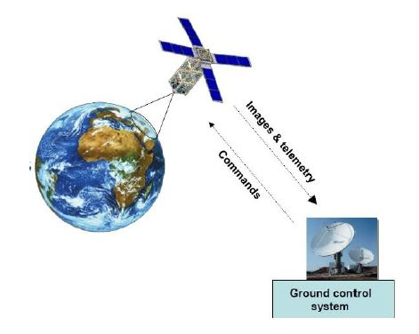

בעלי עניין

לקוחות:

הלקוח העיקרי לפרויקטי הלווין הינה האוניברסיטה עצמה.

האוניברסיטה , כגוף מחקרי מתקדם, שמה לה ליעד להכנס לתחום החלל והלווינות.

המחלקות לגאוגרפיה וגאולוגיה בעלות עניין רב בתוצאות שיפיק הלווין בעת מעופו , שכן מדובר בתמונות שיצולמו במצלמות מיוחדות שחלקן מפותחות באוניברסיטה עצמה ובעלי יכולות ייחודיות בתחומן.

לקוח משני – הינו התעשייה האווירית לישראל, אמנם אנו נעזר רבות במומחים מהתע"א , אך אנו נפתח תוכנה בטכנולגויות ושפות חדשות (ביחס לקיים כיום בתע"א ) וננסה לשכנע, ע"י הצלחה בפועל, ששיטות הפיתוח החדשות מולצחות לפחות כמו הקיימות בתע"א.

משתמשים :

משתמשים :

סטודנטים וחוקרים בתחומי גאוגרפיה, גאולוגיה וחלל אשר יירצו להשתמש ביכולות החיזוי הצילום של הלווין ושאר נתוני הלווין.

משתמשי קצה :

טכנאי המערכת (סטודנטים וחוקרים בעלי ידע בסיסי במחשבים וחלל ) אשר מטרתם לתפעל את מערכת הלווין הכולל שליחת פקודות מתחנת הקרקע ללוין, בקשת מידע וסטאטוס נוכחי מהלווין.

Software context

Satellite

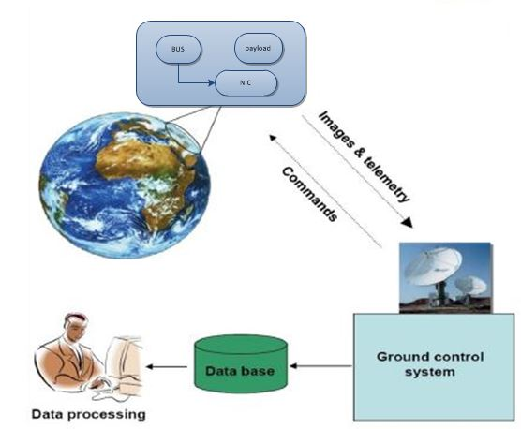

ISIS

: רכיבי תוכנה עיקריים

תוכנת תחנת קרקע, הכתובה בשפת java, הקרקע תכיל UI אשר תשמש את המשתמש להעברת פקודות ללוין וקבלת חיווים ממנו (בזמן שהוא חולף מעל פני תחנת הקרקע) והצגתם בצורה גרפית.

כמו כן, תוכנת תחנת הקרקע תקים בסיס נתונים אשר יאגור את התונים שנתקבלו מהלווין וסטסטוס מחהחיישנים אותו הוא נושא עימו.

תוכנת הלווין (embedded) הכתובה בשפת C++ , מטרתה לנהל את מערכות הלווין והתקשורת עם תחנת הקרקע ותצרב על ה BUS של הלווין.

מודול תקשורת המגדיר את פרוטוקול התקשורת בין הלווין לבין תחנת הקרקע ומשתמש בערוץ הפיזי של ISIS.

רכיבים פיזיים עיקריים:

תחנת קרקע – תחנת שליטה ובקרה , נקראת בשמה המקצועי שוב"ל ( שליטה ובקרה ללוין) אשר תתקשר עם הלווין המרוחק ותכיל את רכיבי החומרה שנמצאים על הקרקע והתוכנה שתתפעל אותם.

רכיב עקיבה ותקשורת מחברת ISIS , באמצעותו מתקשרים בין תחנת הקרקע לבין הלווין (באמצעות אנטנות וכרטיס תקשורת NIC).

או לחילופין שימוש בתוכנה המדמה תקשורת אנלוגית (GNU Radio) אשר מבצעת אמולציה של רכיב תקשורת ומעבר האות בטווח.

לווין– (נאנו לווין) בגדול 30cm X 10cm X 10cm , הכולל חיישנים מסוג חיישני חום, חיישני מגנומטר לתחושת שדה מגנטי סביב הלווין, ציוד צילום וחיזוי ( payload ). כמו כן הלווין מכיל יחידה מרכזית הנקראת BUS שעליה נמצאת מערכת המחשב של הלווין עם מעבד מסוג LEON3 ויחידות זכרון.

יחידת תקשורת/סימולטור לקבלת/שליחת מסרים מ/אל יחידת התקשורת של ISIS שנמצאת בתחנת הקרקע.

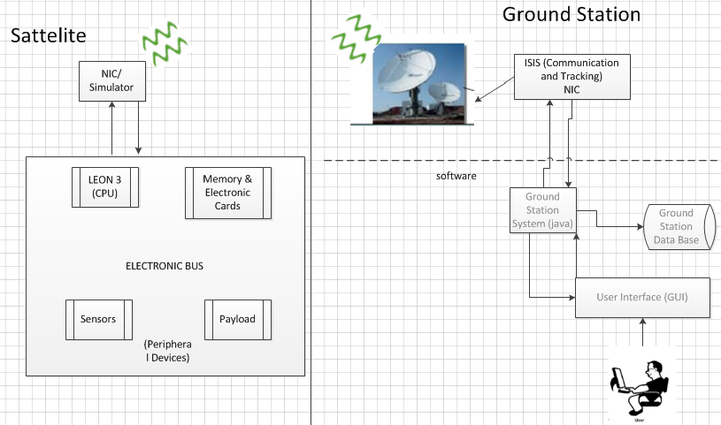

***פרק 2 – דרישות פונקציונאליות***

1. הקמת ערוץ תקשורת בינארית בין תחנת הקרקע לבין הלווין ( כיום קיימת תקשורת טקסטואלית חלקית, אך זו בזבזנית וכבדה ולא ניתנת לבקרה).

- ביצוע בקרה טקסטואלית למידע לצורך בדיקת תקינות מערכתית של ערכים, עוד בטרם מומרים לבינארית ונשלחים ללוויין.

1. מתן אפשרות לקבלת מידע שנאגר בלווין מאת חיישניו והצגתם בממשק המשתמש(לפי מילון הנתונים):

* חיישן חום
* חיישן מגנומטר
* חיי סוללה

1. הקמת בסיס נתונים אשר יאגור את הנתונים המתקבלים מן הלווין.
2. תיעוד המאורעות המרכזיים שמתרחשים בין תחנת הקרקע ללווין.
3. במידה ויגיע מילון פקודות ונתונים מצומצם מהתע"א (הסתברות של כ 80% לפי אבירן, מהנדס המערכת) תמומש תקשורת מול לווין נוסף (bgu-sat) לפי הפרוטוקול של התע"א.
4. מעבר אוטומטי וידני בין מצבים שונים שכתובים בתוכנה המוטסת (לפי לוגיקה שפותחה בצורה בסיסית בגרסה קודמת ותורחב השנה) ,כאשר כל מצב מציין סטטוס שונה בו נמצא הלווין.
5. שליטה ברכיבים הפריפריאלים של הלווין לרבות חיישנים ו payload ע"י התוכנה המוטסת בשימוש מעבד הלווין , LEON3.
6. שימוש בכלי אשר מדמה תקשורת בין תחנת הקרקע ללווין , המשמש תחליף לרכיבי תקשורת ISIS ומאפשר כמו כן , הדמיה של הכנסת רעש לאות המשודר והנקלט ובדיקת התמודדות המערכת עם רעשים כאלו.
7. הצגת מידע וטלמטריה מנאנו-לווין נוסף השוהה בחלל , funcube.

***פרק 3 – דרישות לא פונקציונאליות***

אילוצי ביצועים:

1. דרישות מהירות לתוכנה המוטסת – 300ms לביצוע מחזור של פעולות אטומיות מחזוריות בתוכנת הלווין, שכן מלבד ביצוע הפעולות המחזוריות בכל זמן ריצת התוכנית, במהלך ריצתה תקבל התוכנית גם פקודות לביצוע מאת תחנת הקרקע, כך שביצוע הפעולות המחזוריות בצורה איטית משמעותית מ 300ms עלול לפגום בביצוע מטלת הלווין.
2. אספקת מתח- ספק מתח של לפחות 30w ובמתח של 5v .
3. עמידה בכמות הזכרון המוגבלת של ה bus –מצד אחד לדאוג למספיק מקום לכתיבת קוד התוכנה המוטסת ומצד שני להשאיר מספיק מקום לאגירת נתונים מהחיישנים/payload בזמן פעולת הלווין.

אילוצי סביבה:

1. הטמעת הקוד של התכנה מוטסת שפותח שנה שעברה בסביבת simulator לbus שנרכש ע"י האוניברסיטה מתעשיה אווירית,והרצתו.
2. תוכנת תחנת הקרקע תתוקן על מחשבים עם מערכת הפעלה מסוג windows7 בארכיטקטורה של 32/64bit .
3. שפת הפיתוח לתוכנת תחנת הקרקע תהא java בשימוש jdk1.8/32bit.
4. התוכנה המוטסת תשתמש במעבד leon3 בארכיטקטורת SPARC.
5. פרוטוקול התקשורת ימומש מעל ממשק תקשורת ועקיבה של חברת ISIS.
6. שפת הפיתוח לתוכנה המוטסת תהא c++.
7. שימוש בפרוטוקול $I^{2}C$ לתקשורת בין מעבד ה LEON3 לבין הרכיבים הפריפריאלים
8. ניידות- תוכנת תחנת הקרקע תוכל לפעול בכל מחשב שיענה לדרישות אילוצי הסביבה, התוכנה המוטסת תותאם ללוין ה negevsat.
9. עמידה במגבלות בסיס הנתונים מסוג sqlite , לפירוט <https://www.sqlite.org/limits.html>
10. תקשורת בין מערכות הפעלה שונות.

אילוצי פרויקט:

1. תוכנת תחנת הקרקע תוכל לתמוך בתקשורת גם עם BGU-SAT וגם עם NEGEV-SAT לא בו זמנית.
2. יש צורך בעמדת פיתוח וצריבת תוכנה מוטסת לשם הרצת/פיתוח התוכנה המוטסת
3. מחשב אישי נוסף להרצת/פיתוח תוכנת תחנת הקרקע.
4. ציוד תחנת קרקע לצרכי עקיבה ותקשורת כולל ציוד ISIS.
5. BUS/Simulator.
6. חשאיות מידע – במידה שיגיע המילון פקודות ונתונים של BGU-SAT צריך לשמור על חשאיות ולא לפרסם אותו.
7. מלבד בקרת השגיאות בפרוטוקול התקשורת , בתוכנת תחנת הקרקע תאופשר כניסה רק לבעלי גישה .

***פרק 4 – תסריטי שימוש:***

פרופיל משתמש:

טכנאי המערכת (סטודנטים וחוקרים בעלי ידע בסיסי במחשבים וחלל ) אשר מטרתם לתפעל את מערכת הלווין הכולל שליחת פקודות מתחנת הקרקע ללוין, בקשת מידע וסטאטוס נוכחי מהלווין.

חיישן חום/מגנומטר – משתמש חיצוני ( לא בן-אנוש) אשר מדידותיו משפיעים על החלטות המערכת ועל ביצוע פקודות בהתאם לתוצאות שנמדדו על ידיו.

טיימר המערכת – אחראי לשליחת טריגרים למשימות שוטפות של הלוויין לפי טיימר(שעון) שמוגדר

תרחישי שימוש:

**תרחישי שימוש תחנת קרקע:**

התחברות למערכת-

שחקן ראשי – משתמש תוכנת תחנת הקרקע (חוקר/מפתח).

תיאור – התחברות המשתמש למערכת לצורך זיהוי כמורשה הפעלה.

תנאי התחלה : קיים בסיס נתונים במחשב בו עובדים, זו ההרצה היחידה של התוכנית במחשב .

תנאי סיום: המשתמש (חוקר/מפתח) מחובר למערכת וערוך לשלוח פקודות / לקבל נתונים מהלווין.

תרחיש הצלחה עיקרי :

1. מהנדס מערכת יבצע התחלת התחברות.
2. מהנדס מערכת יזין את פרטיו (שם משתמש וסיסמה).
3. המערכת מאמתת את פרטי המשתמש.
4. מהנדס מערכת נכנס למערכת ויכול לקבל נתונים מאת הלווין.

תרחיש אלטרנטיבי:

* פרטי החוקר/מפתח אינם מורשי גישה למערכת / אינם נכונים.

במקרה זה החוקר/מפתח יזין שוב את פרטיו ויחזור אל 2.



שליחת פקודה ללווין-

שחקן ראשי – משתמש תוכנת תחנת הקרקע (חוקר /מפתח).

תיאור- שליחת פקודה אל הלווין לשם ביצוע משימה כלשהי בעתיד או לקבלת מידע מיידי בזמן חליפה.

תנאי התחלה – המשתמש מחובר, קיים ערוץ תקשורת פעיל בין תחנת הקרקע ללווין, הלווין חולף מעל תחנת הקרקע בזמן זה.

תנאי סיום – הפקודה הגיעה אל הלווין מתחנת הקרקע.

תרחיש הצלחה עיקרי :

1. המשתמש מזין בוחר את סוג הפקודה הוא רוצה לשלוח ללוין.
2. המשתמש מזין את פרמטרי הפקודה
3. המשתמש מבקש לשלוח את הפקודה שכתב.
4. הפקודה נשלחת באמצעות רכיב התקשורת של ISIS.
5. הפקודה מגיעה אל הלווין .
6. הלווין מודיע על קבלת הפקודה לתחנת הקרקע.

תרחיש אלטרנטיבי:

* פרמטרי הפקודה לא תקינים : במקרה זה המשתמש יחזור ל2.
* הלווין לא מודיע כי קיבל את הודעה – במקרה זה נחזיר הודעת שגיאה למשתמש



**תרחישי שימוש תכנה מוטסת:**

קריאת נתוני המגנומטר ושמירתם-

שחקן ראשי – טיימר מערכת הלוויינית.

תיאור- קבלת נתוני מגנומטר נוכחים ושמירתם.

תנאי התחלה – המערכת לא נמצאת ב"מצב בטוח"

תנאי סיום – נתוני מגנומטר נוכחים מאוחסנים בזיכרון המערכת.

תרחיש הצלחה עיקרי :

1.טיימר המערכת מפעיל את פעולת קבלת הנתונים.

2. המערכת מבקשת מהמגנומטר לבצע מדידות.

3. המגנומטר מבצע חישובים ומדידות ושולח את אותם חזרה למערכת.

4.המערכת קוראת את המידע ומאחסנת אותו בזכרון.

5. המערכת שומרת לוג של ביצוע הפעולה.

תרחיש אלטרנטיבי:

* בכל זמן במקרה שמתבצעת בקשה למעבר ל"מצב בטוח" , הפעולה הנ"ל נפסקת באמצע ונשלח לוג ביטול.

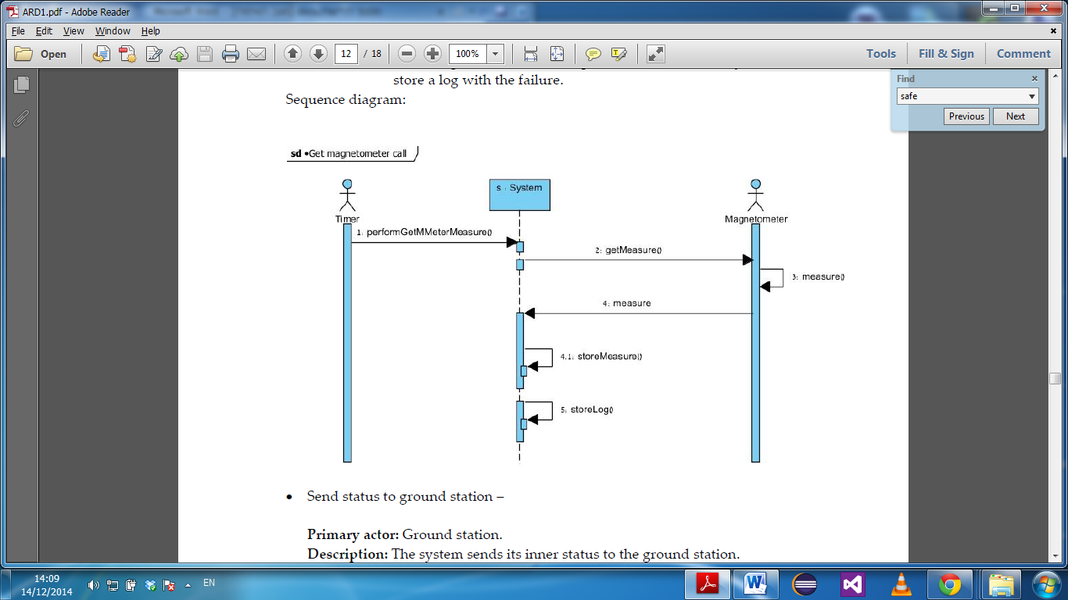3.2במקרה שמגנומטר נכשל בפעולתו(תקלה טכנית וכו') והמערכת תשמור לוג של הכשלון.

שליחת נתוני המערכת(לויין) לתחנת הקרקע-

שחקן ראשי – מתחנת הקרקע.

תיאור- המערכת שולחת את נתוני המצב הפנימי של הלויין הנכוחיים.

תנאי התחלה – המערכת לא נמצאת ב"מצב בטוח", יש ערוץ תקשרות פתוח בין הלווין לתחנת הקרקע.

תנאי סיום – נתוני המצב הפנימי של הלויין בין החליפות נשלחו לתחנת הקרקע

תרחיש הצלחה עיקרי :

1.תחנת הקרקע מבקשת מהמערכת את נתוניה הפנימיים.

2. המערכת מתרגמת את הפקודה שקיבלה בעזרת מילון הפקודות והיא מתווספת לתור הפקודות.

3.כאשר הפקודה יוצאת מהתור המערכת אוספת את נתוני הסנסורים ע"י שליחת בקשת מידע מהם.

3.1 קבלת מידע מהמגנומטר.

3.2 קבלת מידע מחיישון חום.

3.3 קבלת מידע מכוח סוללה.

4.המערכת מקודדת את המידע על פי מילון הנתונים.

5. המערכת שולחת את המידע לתחנת קרקע.

תרחיש אלטרנטיבי:

* בכל זמן במקרה שמתבצעת בקשה למעבר ל"מצב בטוח" , הפעולה הנ"ל נפסקת באמצע ונשלח לוג ביטול.
  1. אם אחד מהסנסורים(חום,מגנומטר,סוללה) כשל אז המערכת תשמור את לוג השגיאה.

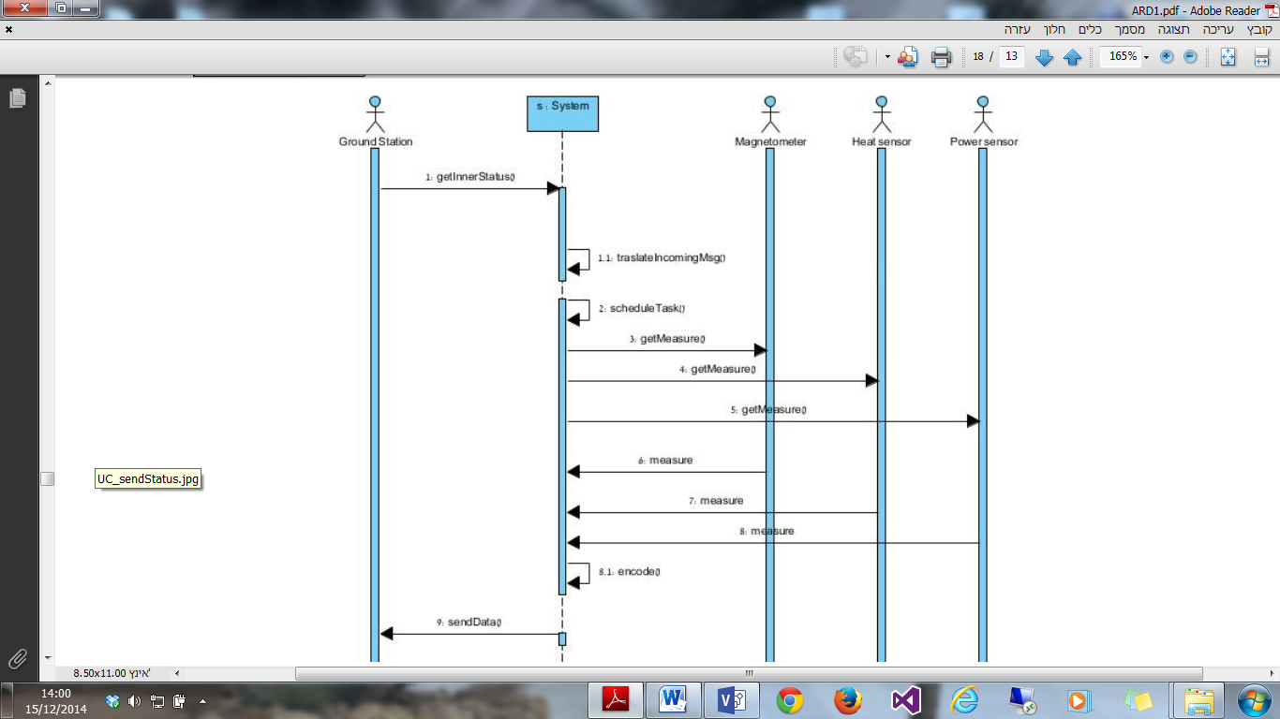

***פרק 5 – הערכת סיכונים, דרכי התמודדות***

* כפי שציינו הצלחת הפרויקט תלויה במכשירים וציוד שצריכים להגיע אל האוניברסיטה, בראשם עמדת צריבה ובדיקות לתוכנה המוטסת, אם עמדה זו תקולה או לא זמינה מכל סיבה שהיא קיימת אפשרות לפתח את התוכנה המוטסת על הסימולטור (TSIM) במקום על ה BUS , ולהראות את ביצוע המשימות שתאירנו במצב סימול טיבי.
* כמו כן, בכדי שתחנת הקרקע תתקשר עם הלווין BGU-SAT אשר לו מילון פקודות ייחודי, עלינו לקבל את מילון הפקודות מהתע"א, במידה ומילון זה לא יגיע (הסתברות של 20%) נתמקד בהרחבת הפעולות למול תוכנת הלווין שאנו מפתחים.
* התקשורת מבוססת רכיב של עקיבה ותקשורת על לווין של חברת ISIS, במידה וציוד זה לא יהיה זמין נוכל לדמות הקמת קשר קווי/וירטואלי בין תחנת הקרקע ללווין לצורך הקמת חוג תקשורת ביניהם וביצוע כל הפקודות שתיארנו במסמך.
* חוסר ידע בתחום הלווינות- המייחד ומאתגר כאחד בפרויקט זה הוא שאנו מתעסקים עם טכנולוגיות ומושגים שרוב האנשים מתחום התוכנה אינם מכירים ( ספציפי לתחום הלווינות והחלל), כדי להתמודד עם אתגר זה אנו נהיה בקשר הדוק עם מהנדסים מקצועיים בתחום זה מהתעשייה האווירית וכן נקרא חומרים ונחפש מידע בכל הקשור למושגים החדשים לנו.
* הפרויקט הינו פרויקט רב שנתי ולכן קיימת סכנה של הבנת הנעשה עד כה וכן העברת הידע לדורות הבאים, ולכן יצרנו קשר עם העוסקים בתחום משנה שעברה וסכמנו כי נוכל לקבל מהם תמיכה והסברים על הנעשה על ידם עד כה, כמו כן כדי שהפרויקט יצליח לא רק בשנה זו אלא גם בשנים הבאות אנו נבצע תיעוד מקיף והסברים כנדרש.
* הפרוייקט כולל שימוש בכלי עזר נרחבים לרבות תחום התקשורת, לעיתים כלים אלו הנם open source אך ללא הדרכה ותיעוד מסודר, ועל כן יכול להייווצר בעייתיות בשימוש בכלים אלו ועל כן נעזר באופן תדיר באנשים בעלי נסיון בתחום כמו אבירן, גרא ואנשי תע"א.

***נספחים:***

מילון מונחים:

BGU-SAT- לווין שרובו ככולו פותח בתעשייה האווירית ובשנה זו של הפרויקט נרצה להקים עימו קשר , להעביר לו פקודות ולקבל ממנו מידע בהסתמך על מילון הפקודות שנכתב בתע"א.

Negev-sat- זהו הלווין עבורו אנו מפתחים את התוכנה המוטסת , בכל פעם שאנו מזכירים תקשורת והעברת פקודות ל bus הכוונה היא ל bus של לווין זה.

זהו הלווין שנמצא במרכז הפרויקט האוניברסיטאי הרב שנתי.

LEON3- זהו המעבד שנמצא על ה BUS של הלווין (גם ה NEGEV וגם ה bgu).

ISIS- חברה שמפתחת רכיבי תקשורת ועקיבה אחר לווין, שכן הלווין מקיף את כדור הארץ ולכן פוגש את תחנת הקרקע רק לפרק זמן מאוד מסויים, תפקיד רכיב תקשורת זה הינו לכוון את האנטנה של תחנת הקרקע אל כיוון הלווין בזמן שהוא חולף על פני תחנת הקרקע, ולהעביר/לקבל לו/ממנו מסרים מ/אל תחנת הקרקע. ISIS הינה חברה מסחרית וניתן לקרוא את תיעוד רכיביה ברשת.

שוב"ל – שליטה ובקרה ללווין, בפרויקט שלנו השוב"ל הינה תוכנת תחנת הקרקע.

עקו"ת – עקיבה ותקשורת, ייתבצע דרך רכיב ISIS.

מגנומטר- חיישן למדידת שדה מגנטי, באמצעות מדידותיו הלווין יכול לבצע הערכת מיקום.

LEO-Low Earth Orbit- מסלול קרוב לכדהו"א. הלווינים נעים בתנועה היקפית מעל כדוה"א, וקיימים כמה מסלולי הקפה, במרחקים שונים מכדוה"א, הלווינים שעימם אנו עוסקים מקיפים את כדוה"א מקרוב.

Fun cube – פרוייט נאנו לווין חופשי מתוצרת בריטניה המיועד לקהל הרחב חובבי הרדיו ומאפשר התחברות אליו תוך כדי מימוש פרוטוקולי תקשורת בהם הוא משתמש ופענוח המידע הנשלח באמצעות תיעוד הפרוייקט הנמצא באתר.

Gnu Radio – כלי open source המייצר קוד בפייטון עבור תרשים קומפוננטות של שליחה קבלה ועיבוד של אות אנלוגי, מדמה למעשה חומרה לתקשורת rf וכל האלמנטים הקשורים בה כגון רעש, תצוגה ספקטרלית וכד'.